**Vurdering for læring**  
(I høve til føreskriftene om individuell vurdering).

-skjema utarbeidd av DNS i London, delvis omsett til nynorsk og «adoptert» av ÅF☺

|  |  |
| --- | --- |
| **KRITERIUM** | **KJENNETEIKN PÅ GOD PRAKSIS** |
| **Elevane forstår kva dei skal lære og kva som er forventa av dei.**  **Elevane får tilbakemeldingar som fortel dei om kvaliteten på arbeidet eller prestasjonen**.  **Elevane får råd om korleis dei kan forbetre seg.**  **Elevane skal være involvert i eige læringsarbeid ved mellom anna å vurdere eige arbeid og utvikling.** | * Elevane får tydelege og konkrete læringsmål i alle fag. * Elevane får *Kjenneteikn på måloppnåing* og er kjend med kva som vert forventa av dei. * Elevane får tilbakemeldingar på kvar dei står i høve til læringsmål * Elevane får råd om kva dei bør gjere vidare (framovermelding) og kan justere sitt eige læringsløp undervegs. * Eleven er involvert i eige læringsarbeid gjennom eigenvurdering. |
| **Lærarane arbeidar aktivt med vurdering i undervisninga.** | * Læraren synleggjer læringsmål i alle fag. * Læraren klargjer kriteriea for måloppnåing overfor elevane, og elevane vert vurderte etter desse. * Lærerne gjev elevene fortløpande undervegsvurderingar munnleg og skriftleg, slik at eleven veit kva som kan forbetrast. * Lærarne har ein plan for vurderingsarbeidet (herunder også halvårsvurdering) |
| **Foreldra får tilbakemelding som bidreg til å fremje eleven si læring.** | * Foreldra veit kva som forventast av elevane for å oppnå læringsmåla. * Det vert heldt lovpålagde foreldremøte og utviklingssamtalar. * Vurdering og elevane si læring er tema i foreldresamarbeidet. * Foreldra er kjende med vurderingsforskrifta og innhaldet i den. |
| **Skulen har eit system for å drive med vurdering for læring.** | * Skulen har felles forståing for vurderingsomgrepet * Lærarne får naudsynt opplæring i vurderingsarbeid, og det vert gjeve rom for erfaringsutveksling * Skulen har ein felles mal og retningslinjer for innhald i elev – og utviklingssamtaler * Skulen har eit system for kartlegging og oppfølging av denne |

|  |  |
| --- | --- |
| **CRITERIA** | **CHARACTERISTICS OF GOOD PRACTICE** |
| **Pupils understand what they are learning and what is expected of them.**  **Students receive feedback that tells them about the quality of work or performance.**  **Students get advice on how they can improve.**  **Students should be involved in their own learning environments including assessing their own work and development.** | • Pupils receive clear and specific learning goals in all subjects.  • Pupils characteristics of achievement and are familiar with what is expected of them.  • Pupils get feedback on where they stand in relation to the learning goals  • Students get advice on what they should do next (forward message) and can adjust their own learning pathways along the way.  • The student is involved in own learning through self-assessment. |
| **Teachers work actively evaluating teaching** | * The teacher demonstrates learning outcomes in all subjects. * The teacher clarifies the criteria for achievement towards pupils and students are assessed accordingly. * Teachers give students ongoing assessments during the oral and written, so that the student knows what it can improve * Teachers have a plan for assessment work (including half-year review) |
| **Parents receive feedback that helps to improve learning.** | • The parents know what is expected of students to achieve the learning objectives.  • Held legal parent and meetings.  • Assessment and Student Learning is the theme of parental cooperation.  • Parents are familiar with the assessment regulations and contents. |
| **The school has a system conducting assessment for learning.** | * The school has a common understanding of the term assessment * Teachers receive appropriate training in assessment work, and giving space for the exchange of experience * The school has a common template and guidelines for the content of the student - and development discussions * The school has a system for mapping and monitoring |

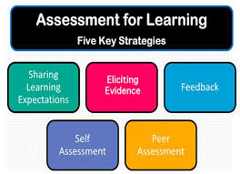

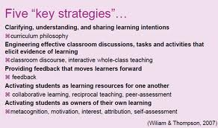

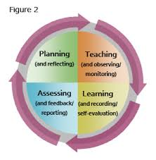

**Self-assessment enables pupils to ask and answer the question:**

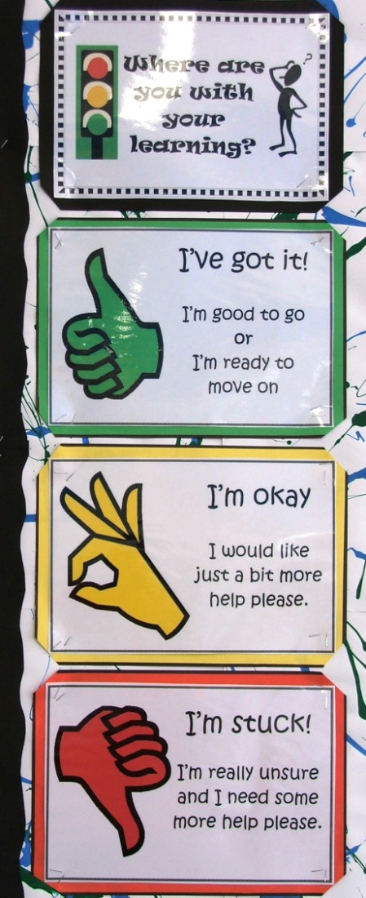

**“How is my learning going?”**

 